**PROPOSAL**

**“WEBSITE STUDIO FOTO FLICKER MOTION”**



**DISUSUN OLEH :**

* **ALFAN NOUFAL NASRUDDIN 1841720059**
* **HUSNUL HOTIMAH 1841720014**
* **MAHENDRA FIRMANSYAH 1841720027**

**TI – 2A**

**PROGRAM STUDI D-IV TEKNIK INFORMATIKA**

**JURUSAN TEKNOLOGI INFORMASI**

**POLITEKNIK NEGERI MALANG**

**2020**

Malang,20 Februari 2020

**Lampiran : 1 (satu ) set Proposal**

**Perihal : Penawaran Pembuatan Website**

Kepada Yth. Bapak / Ibu Pimpinan

Di Tempat

Dengan Hormat,

Sebelumnya kami ucapkan banyak terima kasih kepada Bapak atau Ibu yang telah menerima dan meluangkan waktu untuk membaca proposal penawaran ini sehingga Bapak atau Ibu dapat mempertimbangkan untuk menggunakan jasa yang kami tawarkan.

Kami Mahasiswa dari Jurusan Teknologi Informasi Program Studi D-IV Teknik Informatika Politeknik Negeri Malang bermaksud untuk menawarkan pembuatan website sistem informasi berbasis web untuk perusahaan yang Bapak / Ibu pimpin, sekaligus kami mengerjakan tugas mata kuliah Proyek 1 yang di berikan oleh dosen kami Bpk. Imam Fahrur Rozi, ST., MT.

Melalui proposal penawaran ini, kami menawarkan perancangan website untuk perusahaan anda yang sedang anda pimpin, Adapun produk jasa perancangan website yang kami tawarkan telah terlampir dalam proposal ini.

Atas perhatian dan kerjasamanya, kami ucapkan terima kasih

Malang, 23 Februari 2020

Ketua Kelompok Anggota 1 Anggota 2

**Alfan Naufal N.**  **Husnul Hotimah** **Mahendra Firmasyah**

NIM. 1841720059 NIM. 1841720014 NIM. 1841720027

# RINGKASAN MASALAH

Flicker Motion adalah penyedia layanan jasa di bidang fotografi dan videografi yang berada di Jalan Martorejo, Dadaprejo, Kota Batu, Jawa Timur. Flicker Motion menyediakan berbagai jasa paket foto dan video seperti wedding, pre wedding, foto keluarga, wisuda dan lain-lain. Foto prewedding bukan hanya sekedar tren yang dilakukan oleh pasangan yang hendak melangsungkan pernikahan.

Selama 12 Tahun berdiri Flicker Motion menggunakan Instagram sebagai sarana pemasaran produk agar pelanggan tertarik dengan kualitas foto yang di posting. Seiring berjalannya waktu dan semakin banyaknya jasa fotografi dan videografi yang ada di Kota Batu akan menjadikan daya saing semakin meningkat. Apalagi masih kurangnya pengetahuan masyarakat tentang studio foto yang memiliki kualitas foto yang bagus.

Oleh karena itu, Flicker Motion memerlukan adanya sebuah website untuk membantu pelanggan mempermudah penerimaan informasi tentang jasa fotografi dan videografi. Selain itu, untuk media pemesanan Flicker Motion menggunakan WhatApp jika ada pelanggan yang ingin memesan jasa Foto Flicker Motion. Dalam website ini akan ada fitur agar pelanggan tidak hanya memesan lewat WhatApp tapi juga bisa melakukan pemesanan lewat website.

Dalam hal manajemen waktu dan mengatur jadwal Flicker Motion masih dilakukan secara manual. Untuk mempermudah dalam manajemen waktu dan agar pelanggan bisa mengetahui jadwal yang sudah di booking maupun yang belum dibooking. Untuk itu perlu adanya fitur website untuk melihat jadwal tersebut.

Selain fitur – fitur tersebut masih ada fitur – fitur yang lain seperti fitur login untuk pelanggan. Fitur melihat portofolio untuk melihat projek – projek yang pernah dijalankan Flicker Motion. Fitur penilaian yang dimana pelanggan dapat memberikan penilaian tentang Flicker Motion. Maka dengan adanya Website ini akan mempermudah Flicker Motion untuk berinteraksi dengan pelanggan selain itu pelanggan juga dapat dengan mudah mendapatkan berbagai informasi tentang Flicker Motion.

**DAFTAR ISI**

BAB I PENDAHULUAN 1

1.1 Latar Belakang 1

1.2 Tujuan 1

1.3 Manfaat 1

BAB II PEMBAHASAN 2

2.1 Sistem yang Ditawarkan 2

2.2 Jadwal 3

2.3 Staffing dan Organisasi Proyek 5

BAB III PENUTUP 6

LAMPIRAN 7

4.1 Tampilan Aplikasi Yang Ditawarkan 7

4.2 CV TIM 9

# BAB I

# PENDAHULUAN

* 1. **Latar Belakang**

Saat ini fotografi sedang popular terutama di kalangan remaja. Banyak orang ingin mengekspresikan ceritanya melalui foto. Banyak media yang dapat digunakan untuk mempromosikan foto. Salah satu media yang paling populer saat ini adalah website dan media sosial. Website sangat diperlukan untuk alat penunjang atau sebagai sarana, sebagai media informasi dan promosi di internet baik untuk perusahaan, organisasi, maupun pribadi. Dengan memiliki website maka dapat memudahkan seseorang untuk mendapat informasi mengenai perusahaan/instansi.

Seiring berjalannya waktu akan semakin banyak jasa fotografi dan videografi yang ada di Kota Batu. Hal tersebut akan menjadikan daya saing dunia pemfotoan semakin meningkat. Apalalgi masih kurangnya pengetahuan masyarakat tentang studio foto yang memiliki kualitas fotografi yang bagus. Website ini sebagai salah satu wahana penyampaian informasi dan promosi yang diharapkan dapat memberikan kebutuhan informasi yang bersifat interaktif, yang dapat menampilkan gambar dan keterangan yang dibutuhkan oleh pelanggan.

Tidak hanya itu setiap Studio foto akan mengatur jadwal dengan baik agar tidak ada acara yang bersamaan. Untuk meminimalisir kesalahan jadwal maka akan membutuhkan penjadwalan yang baik. Maka dari itu perlu adanya sebuah sistem untuk mengatur penjadwalan pekerjaan dan sebagai sarana pemasaran sehingga dapat lebih mudah untuk menarik perhatian masyarakat dengan kualitas foto dan video yang bagus dan mempermudah pelanggan dalam mendapatkan informasi tentang jasa foto  untuk acara-acara yang diadakan seperti acara pernikahan, pre-wedding, wisuda atau kelulusan, atau foto keluarga besar.

* 1. **Tujuan**

Tujuan pembuatan Website Flicker Motion untuk mempermudah pelanggan dalam mendapatkan informasi tentang jasa foto untuk acara-acara yang diadakan seperti acara pernikahan, pre-wedding, wisuda atau kelulusan, atau foto keluarga besar dan untuk membangun website yang dapat membantu dalam pengelolaan pemesanan.

* 1. **Manfaat**

Adapun manfaat pembuatan website Flicker Motion yaitu :

1. Dapat membantu meningkatkan pelayanan lebih cepat dan mudah dalam melakukan pemesanan dan dapat memudahkan interaksi antara pelanggan dengan perusahaan.
2. Pelanggan dapat melihat jadwal yang sudah di booking dan yang belum di booking.
3. Dapat membantu pelanggan memilih paket sesuai kebutuhan tanpa bertemu langsung.
4. Dapat membantu pelanggan melihat hasil-hasil foto baik foto single, couple, prewedding, wedding, party, group dll sesuai pelanggan yang diinginkan.
5. Dapat memudahkan penjadwalan pekerjaan dalam manajemen waktu.

# BAB II

# PEMBAHASAN

* 1. **Sistem yang Ditawarkan**

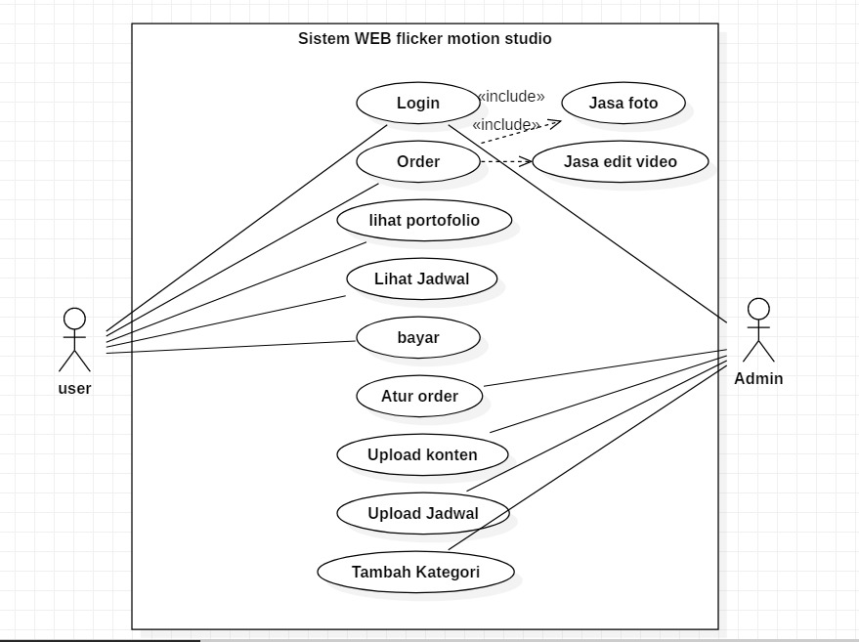

**Gambar 2.1** Use – Case System

Fitur – fitur yang ada pada website :

1. Fitur untuk User yaitu :

* Login/signup : fitur ini memungkinkan user untuk punya akun agar bisa order atau book dan agar user bisa melihat info terupdate dari studio Flicker.Motion ini sendiri
* Menu booking : fitur ini difungsikan untuk user bisa booking jasa foto dari studio flicker.motion,user bisa memilih berdasarkan genre yang sudah disebutkan sebelumnya.
* Tampilan jadwal : fitur ini digunakan untuk melihat jadwal agar user bisa tahu jadwal yang sudah di booking maupun yang belum di booking
* Melihat Portofolio : untuk fitur ini dimaksudkan agar user dapat melihat project-project yang pernah dikerjakan oleh studio flicker.motion
* Menu order video edditing : fitur ini berfungsi untuk pemesanan jasa edditing video.

1. Fitur untuk Admin yaitu :

* Login/signup :fitur ini memungkinkan Admin untuk membuka akun website apabila akan mengubah atau upload foto atau video yang baru.
* Atur Order: fitur ini digunakan agar Admin dapat mengatur pemesanan dari pelanggan untuk disesuaikan dengan jadwal.
* Upload konten / Upload Jadwal : fitur ini diigunakna untuk mengupload konten atau jadwal yang baru.
* Tambah Kategori : fitur ini digunakan admin untuk menambah kategori jenis foto yang baru.

## **2.2 Jadwal**

Jadwal pelaksanaan Proyek yang kami ajukan adalah sebagai berikut:

|  |  |  |  |  |  |  |  |  |  |  |  |  |  |  |  |  |
| --- | --- | --- | --- | --- | --- | --- | --- | --- | --- | --- | --- | --- | --- | --- | --- | --- |
| **KEGIATAN** | **FEBRUARI** | | | | **MARET** | | | | **APRIL** | | | | **MEI** | | | |
| **I** | **II** | **III** | **IV** | **I** | **II** | **III** | **IV** | **I** | **II** | **III** | **IV** | **I** | **II** | **III** | **IV** |
| **Observasi** |  |  |  |  |  |  |  |  |  |  |  |  |  |  |  |  |
| **Analisis Kebutuhan** |  |  |  |  |  |  |  |  |  |  |  |  |  |  |  |  |
| **Design** |  |  |  |  |  |  |  |  |  |  |  |  |  |  |  |  |
| **Coding** |  |  |  |  |  |  |  |  |  |  |  |  |  |  |  |  |
| **Pengujian** |  |  |  |  |  |  |  |  |  |  |  |  |  |  |  |  |
| **Pemeliharaan** |  |  |  |  |  |  |  |  |  |  |  |  |  |  |  |  |
| **Penyerahan Website** |  |  |  |  |  |  |  |  |  |  |  |  |  |  |  |  |

***Tabel 2.1*** *Tabel Jadwal*

* 1. **Staffing dan Organisasi Proyek**

Berikut merupakan organisasi proyek antara lain :

Leader

Desain

Programer

Analisis

***Gambar 2.2*** *Struktur Organisasi Proyek*

**Organisasi Proyek :**

**Leader**  : **Alfan Noufal Nasruddin**

Analisis : Husnul Hotimah

Desain : Mahendra Firmasyah

Programer : - Alfan Noufal Nasruddin

* Husnul Hotimah
* Mahendra Firmasyah

**Tugas -tugas dari setiap tim antara lain :**

1. Leader : Pemimpin Team yang mengatur berjalannya proyek sampai selesai
2. Penganalisa Sistem : Bekerja untuk memaksimalkan kebutuhan/ketertarikan user dalam

website yang akan dibuat.

1. Desainer : Mendesain website sesuai dengan hasil analisa/survey sehingga

website dapat tampil menarik dan mudah digunakan untuk user.

1. Programmer : Membuat website sesuai dengan struktur yang diberikan oleh

Penganalisa dan Desainer.

# BAB III

# PENUTUP

Demikianlah Proposal ini kami buat. Semoga Proposal ini dapat diterima dan dapat bermanfaat bagi kita semua. Tidak lupa kami ucapkan syukur kepada Tuhan YME karena atas segala Rahmat dan Hidayah-Nya kami dapat menyelesaikan Proposal ini. Dan tidak lupa pula kami ucapkan terima kasih kepada semua pihak yang telah ikut membantu dalam pembuatan Proposal ini.

Semoga Proposal ini dapat menggambarkan keseluruhan website yang kelompok kami buat dan dapat diterima oleh semua pihak kerena Proposal ini merupakan tahap awal kami dalam mengerjakan Proyek ini.

Segala saran dan kritik yang membangun sangatlah kami harapkan dari semua pihak, karena kami menyadari bahwa proposal kami masih jauh dari kata sempurna. Saran dan kritik tersebut semoga saja dapat menjadi acuan atau pelajaran bagi kami semua untuk dapat menjadi lebih baik lagi dihari esok. Atas segala waktu dan perhatiannya kami mengucapkan terima kasih.

# LAMPIRAN

## **4.1 Tampilan Aplikasi Yang Ditawarkan**

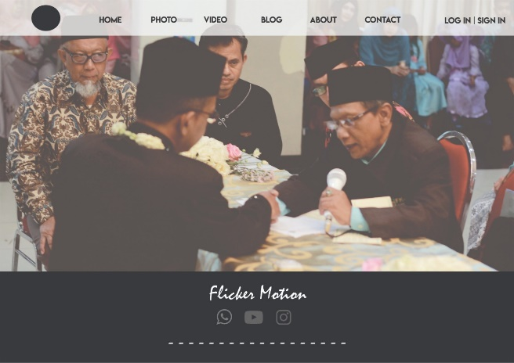

**Gambar 4.1** Tampilan Home

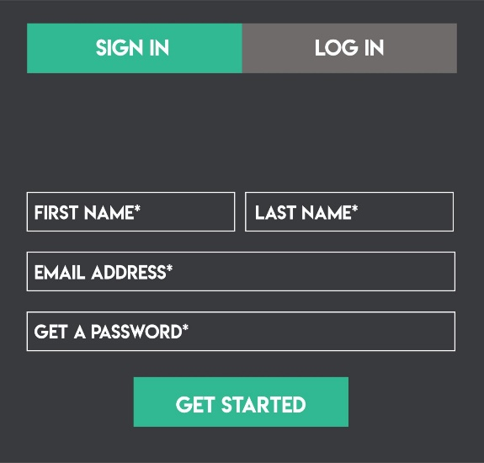

**Gambar 4.2** Tampilan Login

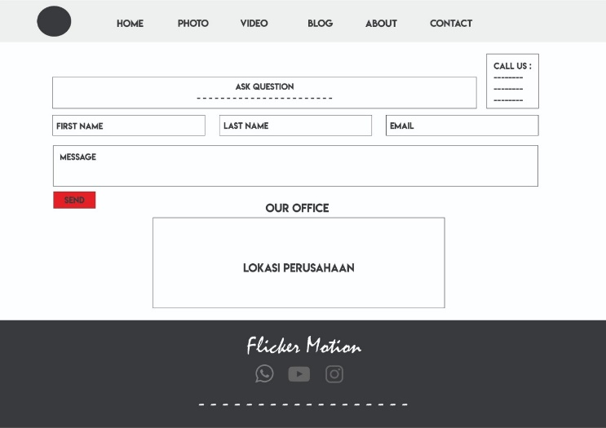

**Gambar 4.3** Tampilan Contact

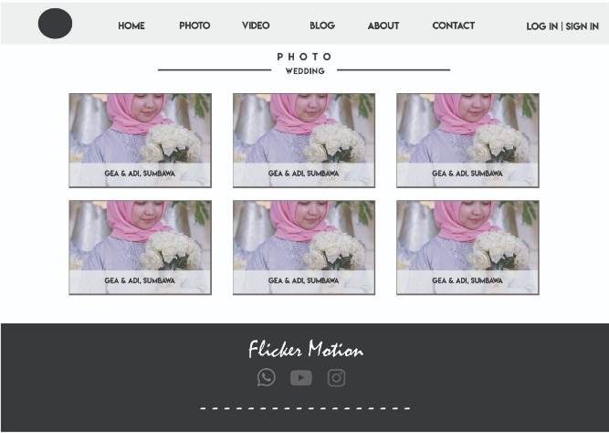

**Gambar 4.4** Tampilan Portofolio

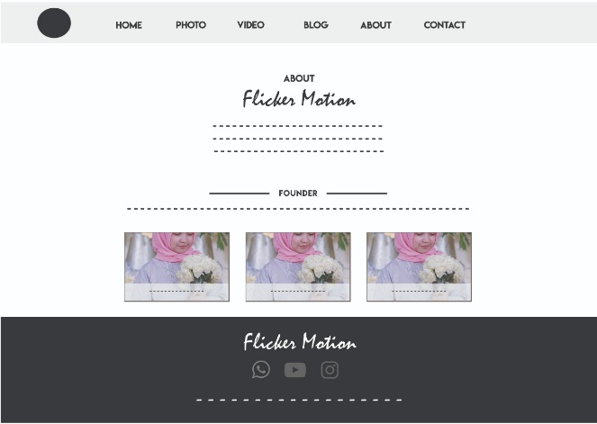

**Gambar 4.5** Tampilan Deskripsi

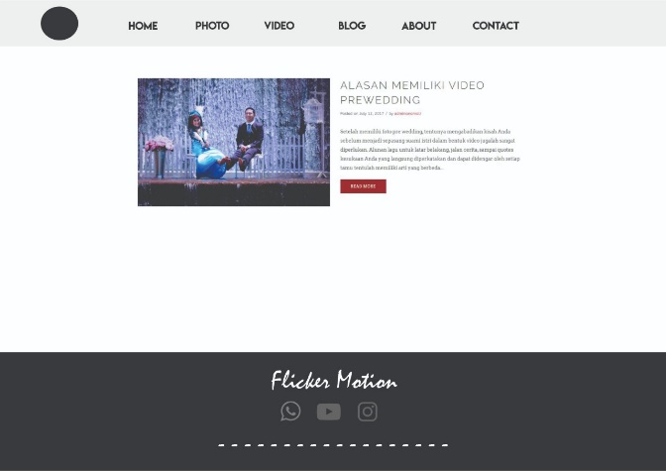

**Gambar 4.6** Tampilan Video

## **4.2 CV TIM**

Anggota kegiatan observasi yaitu mahasiswa semester 4 Program Studi D-IV Teknik Informarika Politeknik Negeri Malang, dengan nama sebagai berikut :

* Mahasiswa 1:

1. Nama : Alfan Noufal Nasruddin
2. Tempat, Tgl Lahir : Malang, 12 April 2000
3. Jenis Kelamin : Laki - laki
4. Kewarganegaraan : Indonesia
5. Alamat : JL. IR. RAIS GG. 9 NO. 202, Kota Malang
6. Telephone : 085624328309
7. Email : alfannoufal@gmail.com

* Mahasiswa 2

1. Nama : Husnul Hotimah
2. Tempat, Tgl Lahir : Probolinggo, 10 Juli 2000
3. Jenis Kelamin : Perempuan
4. Kewarganegaraan : Indonesia
5. Alamat : Jl.Raya Lumajang Kec. Tegal Siwalan Kab. Probolinggo
6. Telephone : 085247003680
7. Email : [husnulhotimah9c@gmail.com](mailto:husnulhotimah9c@gmail.com)

* Mahasiswa 3

1. Nama : Mahendra Firmansyah
2. Tempat, Tgl Lahir : Malang, 27 Mei 2000
3. Jenis Kelamin : Laki-laki
4. Kewarganegaraan : Indonesia
5. Alamat : JL. SIDOMAKMUR 4 NO. 04 Kec. Lawang Kab. Malang
6. Telephone : 085704027211
7. Email : [mahendrafir69@gmail.com](mailto:mahendrafir69@gmail.com)